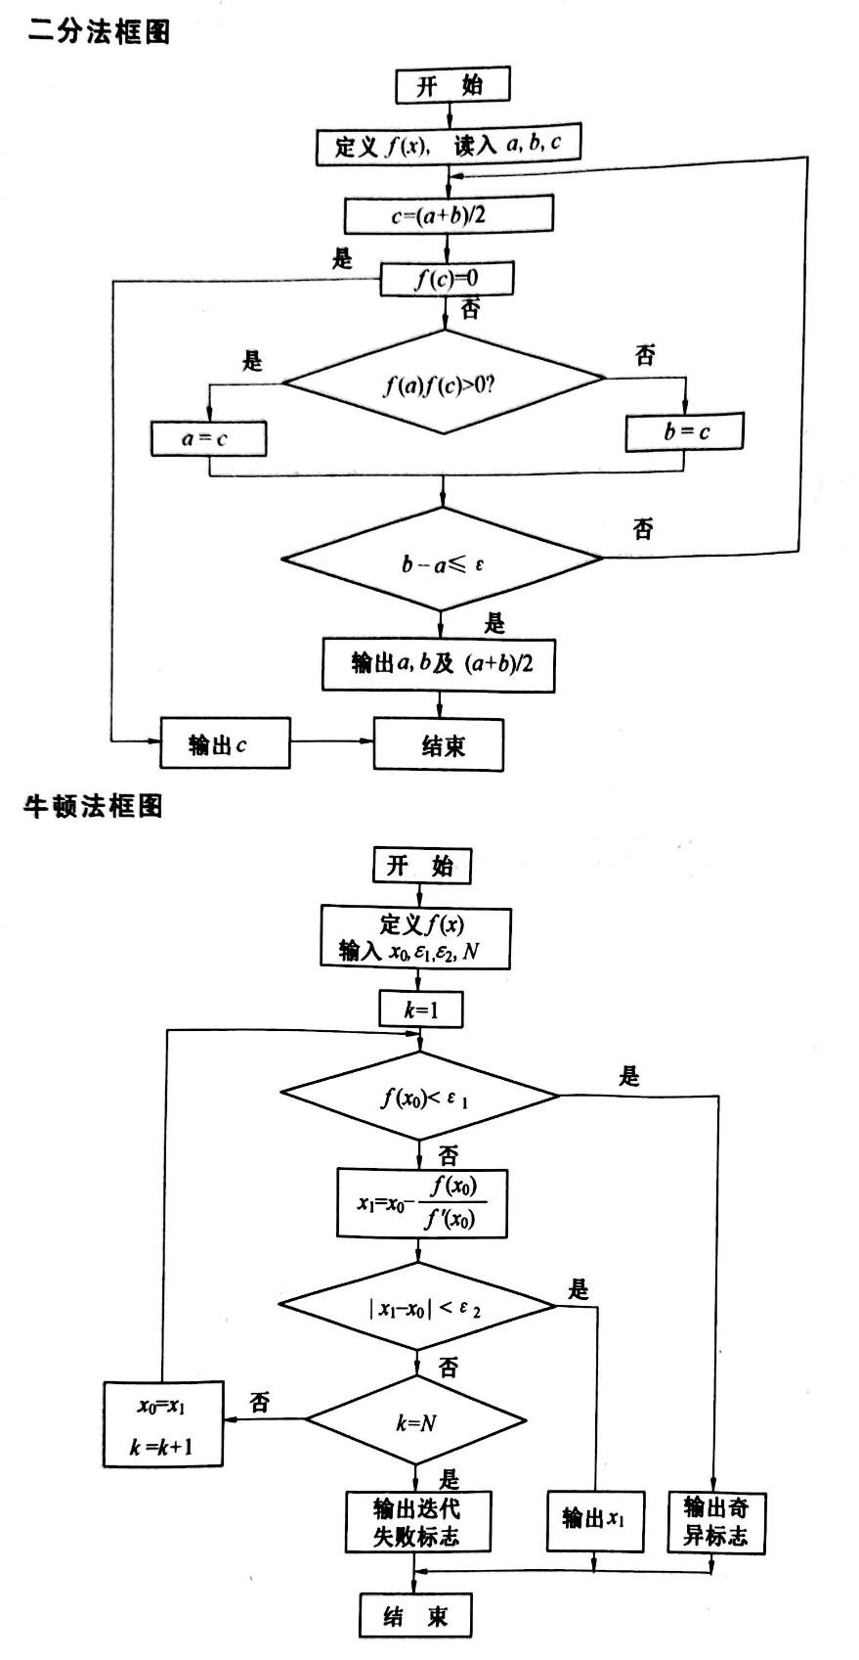

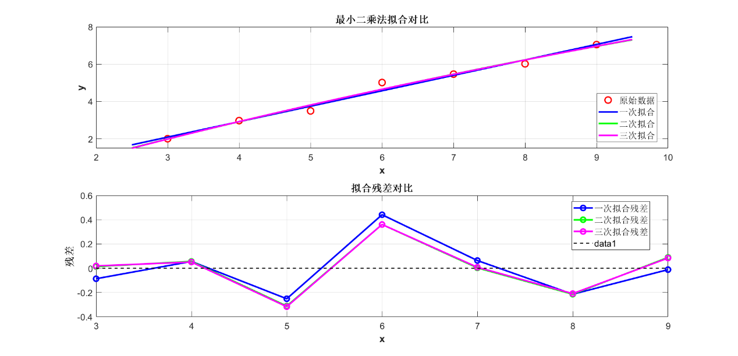

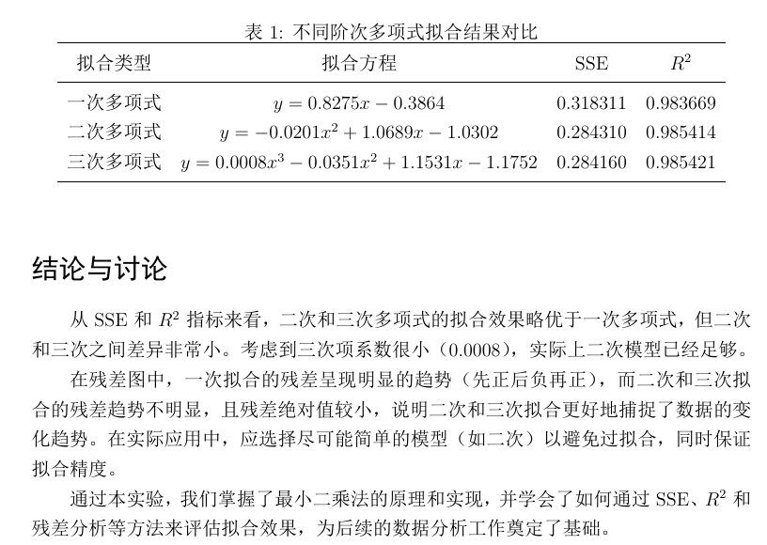

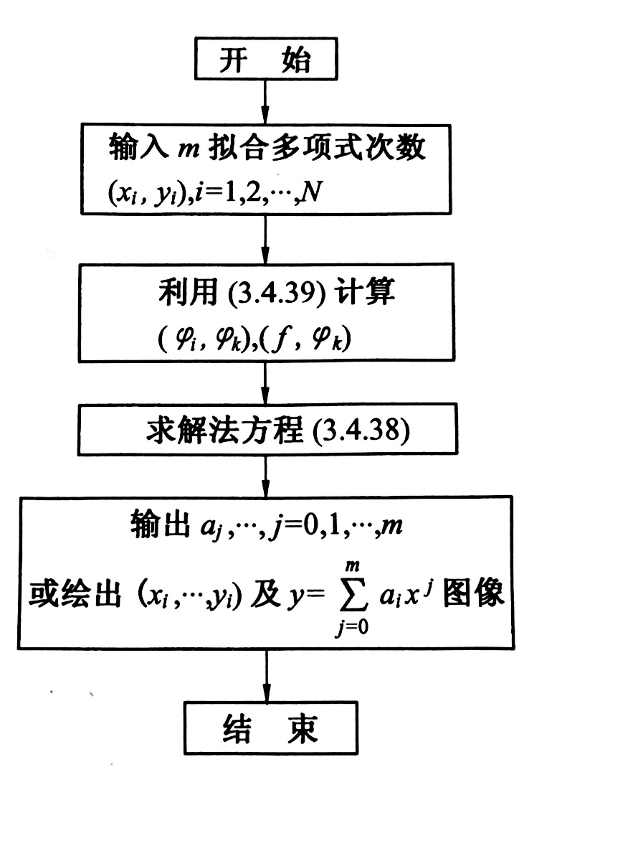

function T = romberg(f, a, b, n)

% 龙贝格积分法（省略打印内容）

% 输入:

% f - 被积函数句柄

% a - 积分下限

% b - 积分上限

% n - 迭代次数

% 输出:

% T - 龙贝格T数表

% 初始化T表

T = zeros(n+1, n+1);

% 计算T(0,0) - 梯形公式

h = b - a;

T(1,1) = h/2 * (f(a) + f(b));

% 龙贝格迭代

for k = 1:n

% 计算复合梯形公式 T(k,0)

sum_val = 0;

m = 2^(k-1);

for i = 1:m

x = a + (2*i-1) * h/2;

sum_val = sum_val + f(x);

end

T(k+1,1) = 0.5 * T(k,1) + h/2 * sum_val;

% Richardson外推

for j = 1:k

T(k+1,j+1) = (4^j * T(k+1,j) - T(k,j)) / (4^j - 1);

end

h = h / 2;

end

end